CBT

Kelompok 13 - Kecerdasan Buatan
Rosiana Fajar Puspita (2206032236)
Rufaida Kariemah (2206031561)
Grace Kezia Siregar (2306251531)

Latar Belakang
Cognitive Behavioural Therapy (CBT) merupakan salah satu psikoterapi untuk membantu individu dalam mengubah pola pikir buruk atau kusut, sehingga dapat meningkatkan kesejahteraan emosional individu tersebut. Terapi ini tidak terbatas pada pasien penderita gangguan psikologis saja, namun juga kepada seluruh individu yang membutuhkan bantuan untuk meluruskan pola pikir buruk yang sedang dialami. Biasanya untuk mendapatkan psikoterapi ini, individu yang membutuhkan pertolongan perlu mendatangi psikolog. Hal ini sering kali dirasa sulit karena tidak semua orang mampu secara biaya, antrian panjang konsultasi pada psikolog tertentu, juga pertimbangan jarak dan waktu yang perlu ditempuh. Selain itu, sering kali individu yang memerlukan pertolongan ini hanya membutuhkan seseorang untuk dapat mengurai pikiran kusut yang ada di kepalanya.

Solusi yg diusulkan
Aplikasi “13 Cognitive Behavioural Therapy (13CBT)” merupakan asisten virtual CBT berbasis suara. Aplikasi ini mampu berinteraksi secara empatik, memahami konteks cerita pengguna, dan memberikan intervensi CBT secara tepat serta personal melalui percakapan yang natural dan suportif. Dengan adanya fitur ini, pengguna dapat menjalani latihan CBT secara mandiri dan terstruktur, sehingga membantu proses pengelolaan emosi dan pemulihan mental secara real-time tanpa perlu menunggu antrian psikolog dan menempuh jarak serta waktu yang menjadi penghalang. Aplikasi ini tidak dimaksudkan untuk menggantikan peran psikolog, melainkan menjadi pendamping awal yang meningkatkan aksesibilitas serta efektivitas layanan kesehatan mental.

Pendekatan Teknis
Menggunakan acuan jurnal http://doi.org/10.7717/peerj-cs.2104 dan http://doi.org/10.7717/peerj-cs.2104 dan https://doi.org/10.1038/s41598-025-24013-8

Model dasar dengan LLM, chat GPT-4

Prompt engineering:
System prompt mendefinisikan persona sebagai terapis profesional. Memberikan konsep dan contoh teknik CBT (misal: downward arrow technique untuk menggali automatic thoughts), serta contoh pertanyaan terapeutik. Instruksi perilaku spesifik CBT: model diarahkan agar lebih sering bertanya/merefleksikan daripada langsung memberi solusi.

- Model dilatih untuk menunggu respons pasien saat pasien "pasif", tidak memaksa pertanyaan lanjutan.
- Evaluasi kemampuan model mengemulasikan perilaku terapis nyata (matching pada kategori dialog-act).

Potensial Dataset

Dataset LLM4CBT
- High quality data: https://lit.eecs.umich.edu/downloads.html#High-Quality%20and%20Low-Quality%20Counseling%20Data
- HOPE: https://github.com/LCS2-IIITD/SPARTA_WSDM2022/tree/main

Emotion detection dataset:
- https://github.com/JulianStriegl/dimensional-er-cbt/tree/main/content/Emotion-Detection-Datasets

- https://platform.openai.com/docs/models
- https://huggingface.co/meta-llama/Llama-3.1-8B-Instruct
- https://huggingface.co/safehavens/safehavens_chatbot

Concern: diagnosis dataset, dicari model untuk speech to text yg verbatin, wisspeer open ai, text to speech google

from datasets import load_dataset

ds = load_dataset("ap00rvmohit/Adolescent_Therapy_Dataset")

CATATAN

Key OpenAI ada di .env dan tidak secara eksplisit disebut di kode utama karena alasan keamanan terutama jika mau disimpan di GitHub.

Tentang model

# Models
EMBED_MODEL: str = os.getenv("EMBED_MODEL", "text-embedding-3-small")
CHAT_MODEL: str = os.getenv("CHAT_MODEL", "gpt-4.1-mini")
STT_MODEL: str = os.getenv("STT_MODEL", "gpt-4o-mini-transcribe")
TTS_MODEL: str = os.getenv("TTS_MODEL", "gpt-4o-mini-tts")
TTS_VOICE: str = os.getenv("TTS_VOICE", "coral")

Daftar Voice & Karakternya

Voice | Karakter Utama | Cocok untuk | Catatan
alloy | Netral, seimbang, jelas, profesional | Default voice, chatbot akademik, CBT formal/riset | Rekomendasi utama untuk skripsi/penelitian
echo | Tegas, sedikit datar, seperti announcer | Informasi, instruksi singkat | Kurang empatik untuk CBT
fable | Lembut, storytelling, “dongeng” | Anak-anak, guided imagery, relaksasi ringan | Bisa terasa tidak realistis untuk terapi dewasa
onyx | Dalam, berat, serius | Narasi serius | Terlalu berat untuk CBT interaktif
nova | Ramah, modern, energi ringan | Coaching, konseling ringan, CBT mahasiswa | Pilihan bagus selain alloy
shimmer | Sangat lembut, menenangkan, seperti ASMR ringan | Anxiety support, grounding, emotional soothing | Sangat cocok untuk CBT & mental health
coral | Hangat, bersahabat, natural | Therapist style, conversational CBT | Salah satu yang paling “terasa manusia”
verse | Ritmis, artikulatif, seperti puisi | Guided reflection, meditasi berbasis teks | Kurang natural untuk dialog spontan
ballad | Emosional, melodius, dramatis ringan | Story-based reflection | Bisa terlalu “acting” untuk CBT teknis
ash | Datar, minim ekspresi, calm tapi dingin | Asisten teknis | Bukan vibe terapi
sage | Tenang, dewasa, bijak | Therapist senior vibe, reflective CBT | Suportif & mature
marin | Santai, natural, seperti ngobrol | Mahasiswa, konseling ringan, CBT kasual | Bagus untuk user muda
cedar | Dalam, stabil, grounded | Emotional grounding, stress regulation | Sedikit berat tapi masih aman untuk CBT

Bisakah custom?

Kendala:

- Merespon terlalu cepat dan respon masih kaku
- Masih kurang terasa empatik dan kurang membantu, user akan segera meninggalkan chatbot ini setelah mencobanya sekali

Cara Kode bekerja

HOW TO RUN DI TERMINAL VSCODE

Python versi minimal 3.10
Cek: python --version

Set environment:
python -m venv venv > kalo udh aktif muncul “versi python (venv)”

Windows
venv\Scripts\activate

Mac/Libux
source venv/bin/activate

Install requirements
pip install -r requirements.txt

Kalo error : pip install faiss-cpu --no-cache-dir

Run: python app.py

Model
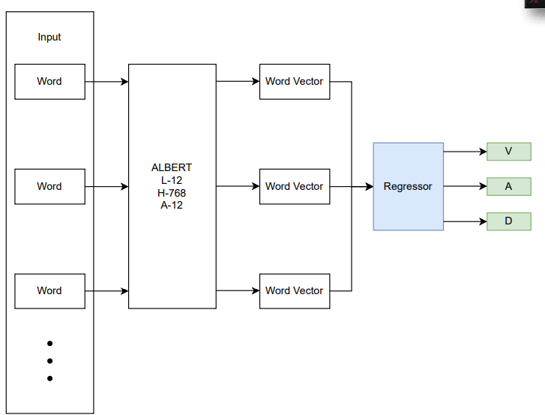

Resources
Dataset LLM4CBT
- High quality data: https://lit.eecs.umich.edu/downloads.html#High-Quality%20and%20Low-Quality%20Counseling%20Data
- HOPE: https://github.com/LCS2-IIITD/SPARTA_WSDM2022/tree/main

Dataset: https://github.com/JulianStriegl/dimensional-er-cbt/tree/main/content/Emotion-Detection-Datasets

Archives
sebagai basis awal yang mengadopsi penggunaan arsitektur transformer. Jurnal tersebut menggunakan satu model transformer saja, yaitu encoder atau menggunakan ALBERT. Hasil yang dihasilkan juga hanya berupa angka klasifikasi dari input dengan 3 nilai parameter output. Menggunakan pendekatan yang sama, kami akan membuang bagian regresi linier yang terdapat dalam metode tersebut dan menambahkan decoder untuk kembali menghasilkan text yang kemudian akan dikonversi menjadi bentuk speech atau suara. Sehingga model kami akan sepenuhnya mengadopsi arsitektur transformer yang lengkap.

TanyaDokter

Kelompok 13 - Kecerdasan Buatan
Rosiana Fajar Puspita (2206032236)
Rufaida Kariemah (2206031561)
Grace Kezia Siregar (2306251531)

Latar Belakang:
Aplikasi berbasis AI yang dapat menjawab pertanyaan seputar kesehatan sehari-hari dengan jawaban dari dokter terpercaya sangat diperlukan karena Indonesia menghadapi tantangan besar dalam layanan kesehatan, seperti keterbatasan tenaga medis, waktu tunggu yang lama, dan tingginya beban penyakit kronis. Dengan aplikasi seperti ini, masyarakat bisa mendapatkan akses informasi kesehatan yang cepat, akurat, dan terpercaya kapan saja tanpa harus langsung ke fasilitas kesehatan. Hal ini sangat penting untuk meningkatkan pencegahan, deteksi dini, dan pengelolaan kesehatan secara personal, sekaligus meringankan beban tenaga medis yang terbatas dan memperluas akses layanan kesehatan di wilayah yang sulit dijangkau

Model dasar: LLM, chat GPT
Model speech to text yg verbatin, whisper open ai/text to speech google

TDataset dari QnA halodoc
- Indonesia QnA Health Dataset

How to Make Chatbot

LLM

A language model is built by using supervised learning (X -> Y) to repeatedly predict the next word). Supervised learning: using labeled training data

Get labeled data > Train AI model on data > Deploy & call model

Two types of large language models (LLM)

- Base LLM
Predicts next word based on text training data

> Once

- Instruction Tuned LLM
Tries to follow instructions

Getting from a base LLM to an instruction tuned LLM:

Train a base LLM on a lot of data

Further train model:
- FIne tune on examples of where the output follows an input instruction
- Obtain human ratings of the quality of different LLM outputs, on criteria such as whether it is helpful, honest and harmless
- Tune LLM to increase probability that it generates the more highly rated outputs (using RLHF: Reinforcement Learning from Human Feedback)

API Key

Less secure

Import os
Openai.api_key = “sk-abcdefg123456789”

More secure
From dotemv import load_dotenv_ = load_dotenv(find_dotenv()) # read local .env file
Import os
Import openai

openai.api _key = os.getenv(‘OPENAI_API_KEY’)
How can I access LLM4CBT?

How can I use the OpenAI API to chatbot?

API KEY OPENAI

from dotenv import load_dotenv
import os

load_dotenv()

print("API KEY:", os.getenv("OPENAI_API_KEY"))

